
VĂN PHÒNG UBND TỈNH HÀ TĨNH
TRUNG TÂM CÔNG BÁO – TIN HỌC

TÀI LIỆU

Triển khai các Quy chế, Quyết định của UBND tỉnh
và hướng dẫn sử dụng phần mềm gửi nhận văn bản điện tử

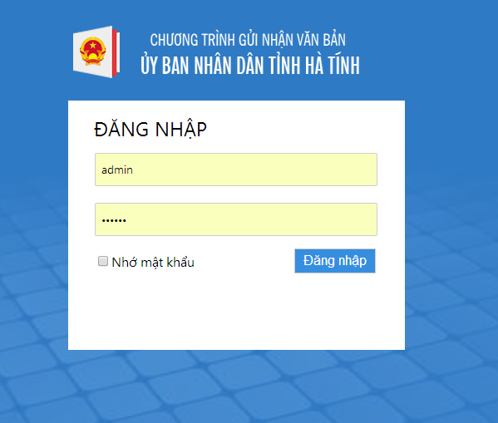

Hà tĩnh, tháng 9 năm 2014
MỤC LỤC
DANH MỤC CÁC HÌNH VẼ 1
I. DANH MỤC CÁC VĂN BẢN LIÊN QUAN 2
II. MỘT SỐ THÔNG TIN CHUNG KHI SỬ DỤNG HỆ THỐNG 3
2.1. Địa chỉ đăng nhập hệ thống 3
2.2. Đặt tên tệp tin 4
2.3. Các loại văn bản điện tử 4
2.4. Một số lưu ý khi gửi hồ sơ điện tử: 4
2.5. Nội dung tài liệu 4
2.6. Yêu cầu khi sử dụng hệ thống: 5
III. HƯỚNG DẪN SỬ DỤNG HỆ THỐNG GỬI NHẬN VĂN BẢN 5
3.1. Đăng nhập hệ thống 5
3.2. Đổi mật khẩu 7
3.3. Các nút tiện ích 7
3.4. Nhập dữ liệu của đơn vị 8
3.4.1. Nhập mới danh mục “ Loại văn bản” 8
3.4.2. Nhập mới danh mục “ Ký hiệu văn bản” 9
3.4.3. Nhập mới danh mục “ Danh sách chức vụ” 9
3.4.4. Nhập mới danh mục “ Danh sách người ký” 10
3.5. Nhận văn bản 10
3.5.1. Chức năng “Nhận văn bản” 10
3.5.2. Danh sách văn bản đến trong ngày 11
3.5.3. Báo cáo và in sổ: 11
3.5.4. Tra cứu văn bản gửi đến 11
- Tra cứu theo tiêu thức 12
- Tra cứu nhanh 12
3.5.5. Chú thích các nút lệnh tiện ích 13
3.6. Gửi văn bản 14
3.6.1. Tạo mới và gửi văn bản 14
3.6.2. Báo cáo và in sổ 16
3.6.3. Tra cứu văn bản gửi 17

DANH MỤC CÁC HÌNH VẼ

Hình 1. Giao diện đăng nhập hệ thống 6
Hình 2. Giao diện chính của hệ thống 7
Hình 3. Đổi mật khẩu 7
Hình 4. Giao điện quản trị các danh mục 8
Hình 5. Thông tin danh mục loại văn bản 9
Hình 6. Danh mục ký hiệu văn bản 9
Hình 7. Danh mục chức vụ 10
Hình 8. Danh mục người ký 10
Hình 9. Giao diện văn bản đến 10
Hình 10. Thông tin và nội dung văn bản đến 11
Hình 11. Báo cáo và in sổ văn bản nhận 12
Hình 12. Tra cứu theo chiêu thức 12
Hình 13. Tra cứu nhanh văn bản 13
Hình 14. Các công việc cần giải quyết 14
Hình 15. Tác vụ đánh dấu văn bản 14
Hình 16. Giao diện nhận văn bản 15
Hình 17. Tạo mới và gửi văn bản 15
Hình 18. Các đơn vị nhận văn bản 16
Hình 19. Văn bản chưa gửi qua mạng 17
Hình 20. Báo cáo và in sổ văn bản đi 17

I. DANH MỤC CÁC VĂN BẢN LIÊN QUAN
Nhằm tăng cường việc sử dụng văn bản điện tử như một hoạt động cải cách hành chính, phát triển chính quyền điện tử, chuyển phương thức làm việc chủ yếu dựa trên giấy sang làm việc qua mạng với văn bản điện tử. Để thực hiện tốt điều đó ủy ban nhân dân tỉnh đã ban hành Chỉ thị, quyết định nhằm tăng cường sử dụng văn bản điện tử trong hoạt động của cơ quan nhà nước trên địa bàn tỉnh như:
1. Chỉ thị 14/CT-UBND ngày 06/6/2014 của Ủy ban nhân dân tỉnh về tăng cường sử dụng trao đổi văn bản điện tử và cung cấp dịch vụ công trên địa bàn tỉnh Hà Tĩnh,
2. Quyết định số 2437 ngày 20/6/2014 của của Ủy ban nhân dân tỉnh về ban hành Quy chế gửi, nhận văn bản điện tử giữa các cơ quan hành chính nhà nước, đơn vị sự nghiệp trên địa bàn tỉnh,
3. Công văn 3469/ UBND-CNTT ngày 13/08/2014 của Ủy ban nhân dân tỉnh về việc việc gửi nhận văn bản điện tử qua hệ thống "Gửi nhận văn bản điện tử" thay thế gửi thư điện tử,
4. Công văn 3470/ UBND-CNTT ngày 13/08/2014 của Ủy ban nhân dân tỉnh về việc ban hành danh mục địa chỉ gửi nhận văn bản điện tử.

II. MỘT SỐ THÔNG TIN CHUNG KHI SỬ DỤNG HỆ THỐNG
2.1. Địa chỉ đăng nhập hệ thống
Hệ thống “Gửi nhận văn bản điện tử” có địa chỉ truy cập: http://guinhanvb.hatinh.gov.vn. Mỗi cơ quan, đơn vị được cấp 01 tài khoản truy cập để gửi, nhận văn bản đến giữa các cơ quan đơn vị và vơi Văn phòng UBND tỉnh.
2.2. Đặt tên tệp tin
Để tránh tình trạng lỗi khi tải file, việc đặt tên file cần chú ý viết không dấu và không chứa ký tự đặc biệt (@, !, #...), việc đặt tên phải phải gắn liền với nội dung của công văn nhằm tránh hiện tượng đính nhầm file khi gửi văn bản.

2.3. Các loại văn bản điện tử
Ủy ban nhân dân tỉnh chỉ nhận các dạng file tài liệu điện tử sau:
- Các dạng file có đuôi .doc, .docx, .xls, xlsx, là các file tài liệu soạn thảo, bảng tính, trình chiếu có thể sử dụng được với phần mềm Office (2007, 2010...).
- Dạng file có đuôi .PDF, là file tài liệu điện tử có thể sử dụng các phần mềm tương thích và phổ biến để đọc như Acrobat Reader⁽¹⁾;
- Các tài liệu được số hóa dưới định dạng file có đuôi .PDF;
- File nén có đuôi .ZIP, .RAR dùng để nhóm nhiều file và nén lại thành 1 file cho tiện thao tác và giảm kích thước file.
Trường hợp định dạng file là chuyên dụng (nên hạn chế) thì phải gửi kèm thêm công cụ cần thiết để đọc được các tài liệu.

2.4. Một số lưu ý khi gửi hồ sơ điện tử:
- Hồ sơ điện tử không đủ thông tin, tài liệu hoặc không tuân thủ theo các yêu cầu như đã nêu trên sẽ bị trả lại nơi gửi và không xử lý hồ sơ trình.
- Tất cả các tài liệu điện tử trực tiếp khi thể hiện ngôn ngữ Việt Nam đều phải tuân thủ theo quy định tại Thông tư số 01/2011/TT-BNV ngày 19/01/2011

2.5. Nội dung tài liệu
- Tài liệu này được biên soạn cho cán bộ được phân công phụ trách việc gửi nhận văn bản điện tử của các cơ quan sở, ban, ngành tỉnh, UBND các huyện, thị xã, thành phố ( sau đây gọi chung là các đơn vị ) với Văn phòng UBND tỉnh.
Hệ thống gửi nhận văn bản điện tử bao gồm các chức năng chính sau:
- Chức năng quản lý các VB đi/đến, thực hiện gửi và nhận văn bản điện tử.
- Chức năng khai thác, tra cứu thông tin.
- Chức năng thống kê và in ấn báo cáo.
- Các chức năng quản trị hệ thống.
Chức năng gửi nhận văn bản điện tử gồm 3 phần: Danh mục, Nhận văn bản, Gửi văn bản.

2.6. Yêu cầu khi sử dụng hệ thống:
- Máy tính dùng để thực hiện gửi nhận văn bản điện tử có kết nối mạng Internet.
- Dùng trình duyệt Internet Explorer 7.0 trở lên hoặc các trình duyệt khác như: FireFox, Google Chrome,...
- Sử dụng Font Unicode để làm việc với chương trình.

III. HƯỚNG DẪN SỬ DỤNG HỆ THỐNG GỬI NHẬN VĂN BẢN

3.1. Đăng nhập hệ thống
Hệ thống gửi nhận văn bản điện tử Hà Tĩnh (GNVB) được đưa lên mạng qua địa chỉ http://guinhanvb.hatinh.gov.vn
Hình 1. Giao diện đăng nhập hệ thống
Để vào hệ thống ta gõ “Tên đăng nhập” và “Mật khẩu” vào các ô tương ứng trên giao điện.
Lưu ý: Tên đăng nhập có trong phần phụ lục của công văn 3470/ UBND-CNTT ngày 13/08/2014 của Ủy ban nhân dân tỉnh, nếu cần ghi nhớ mật khẩu để lần sau không phải nhập ta chọn vào ô “Nhớ mật khẩu”.
Sau khi đăng nhập xuất hiện giao điện chính của hệ thống.
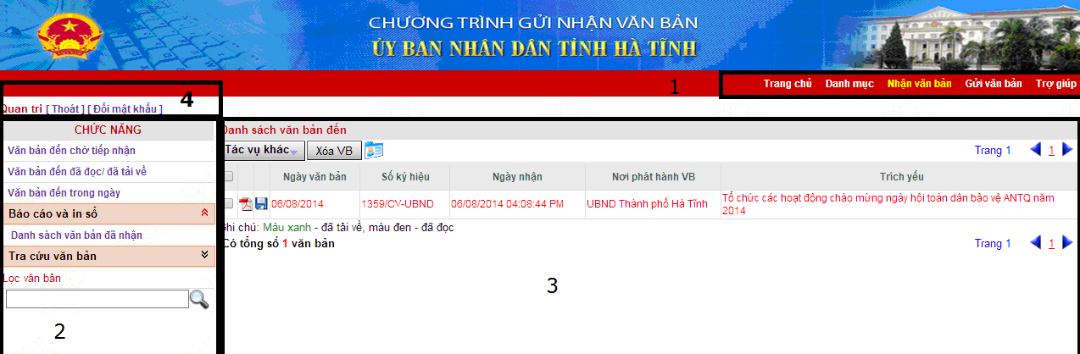
Hình 2. Giao diện chính của hệ thống
Chú thích:
- (1): Các chức năng chính: Danh mục, Nhận Văn bản, Gửi Văn bản.
- (2): Các chức năng tương ứng khi lựa chọn chức năng chính ở mục (1).
- (3): Vùng thao tác làm việc với văn bản.
- (4): Vùng đổi mật khẩu và thoát khỏi hệ thống

3.2. Đổi mật khẩu
Để đảm bảo an toàn khi sử dụng, tránh trường hợp bị lộ mật khẩu, khi đăng nhập thành công vào chương trình, chọn “Đổi mật khẩu” (4)
Nhập mật khẩu cũ, nhập 2 lần mật khẩu mới và nhấn Chấp nhận để hoàn tất việc thay đổi mật khẩu
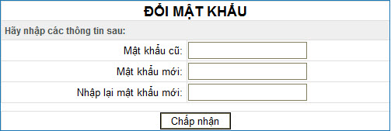
Hình 3. Đổi mật khẩu
Như vậy, trong các lần đăng nhập sau, người dùng sẽ sử dụng mật khẩu mới này.
Lưu ý: Sau khi thay đổi, tài khoản có thể không đăng nhập được với mật khẩu mới vì hệ thống cần một khoảng thời gian để cập nhật các thay đổi của người sử dụng vào chương trình do vậy người sử dụng cần đăng nhập lại sau ít phút.

3.3. Các nút tiện ích
- Nút lệnh : Nhấp chuột vào nút lệnh này để trải rộng danh sách được liệt kê trên màn hình.
- Nút lệnh : Nhấp chuột vào nút lệnh này để thu gọn danh sách được liệt kê trên màn hình.
- Nút lệnh : Hiện thông tin được liệt kê ở trang trước.
- Nút lệnh : Hiện thông tin được liệt kê ở trang tiếp theo.
- Nút lệnh : Hiện thông tin ở trang đầu tiên.
- Nút lệnh : Hiện thông tin ở trang cuối cùng.
- Chức năng : Gõ chuỗi ký tự cần tìm, sau đó nhấp chuột vào nút để tìm ra tất cả các văn bản thoả mãn điều kiện (Chức năng này chỉ hiển thị tại phần Nhận công văn, Gửi công văn ).
- Nút lệnh: để kết thúc phiên làm việc.

3.4. Nhập dữ liệu của đơn vị
Bước 1: Lựa chọn Danh mục sẽ xuất hiện các dữ liệu cần nhập của đơn vị như “Loại văn bản”, “Ký hiệu văn bản” và “danh sách người ký”, “Danh sách chức vụ”:
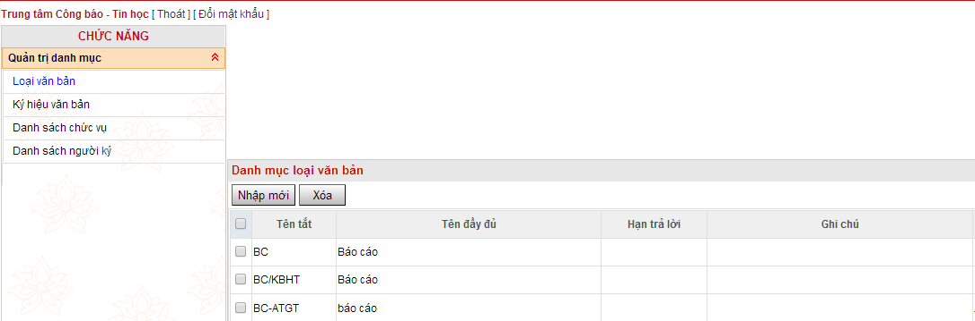
Hình 4. Giao điện quản trị các danh mục
Bước 2: Chọn danh mục cần nhập sau đó Lựa chọn Nhập mới, nhập các thông tin liên quan loại văn bản của đơn vị, chọn Tiếp mới, hoặc Lưu.

3.4.1. Nhập mới danh mục “ Loại văn bản”
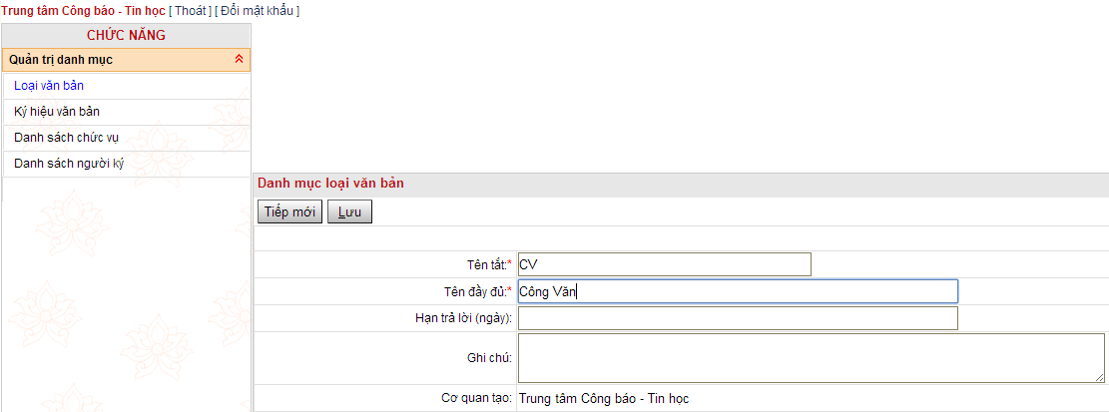

Hình 5. Thông tin danh mục loại văn bản
* Tương tự thực hiện nhập dữ liệu cho “Ký hiệu văn bản” và “danh sách người ký”, “Danh sách chức vụ” của đơn vị

3.4.2. Nhập mới danh mục “ Ký hiệu văn bản”
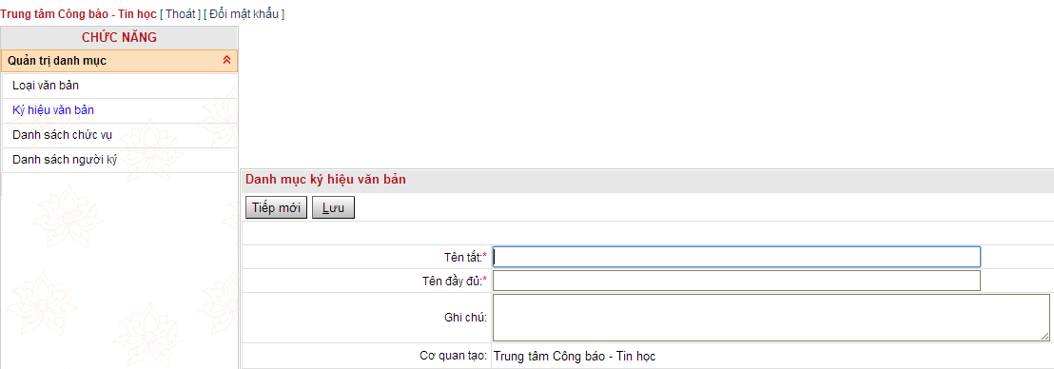
Hình 6. Danh mục ký hiệu văn bản

3.4.3. Nhập mới danh mục “ Danh sách chức vụ”
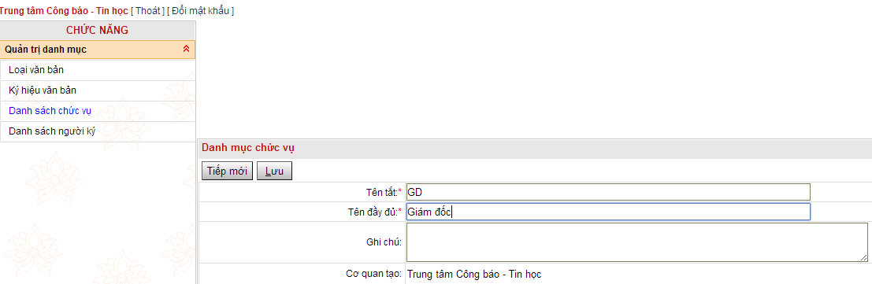
Hình 7. Danh mục chức vụ

3.4.4. Nhập mới danh mục “ Danh sách người ký”
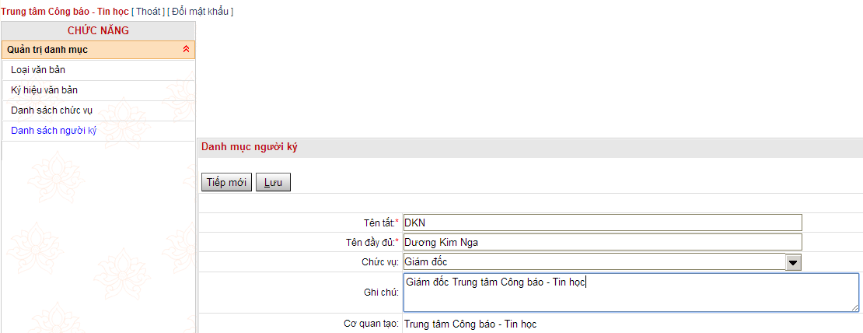
Hình 8. Danh mục người ký

3.5. Nhận văn bản

3.5.1. Chức năng “Nhận văn bản”
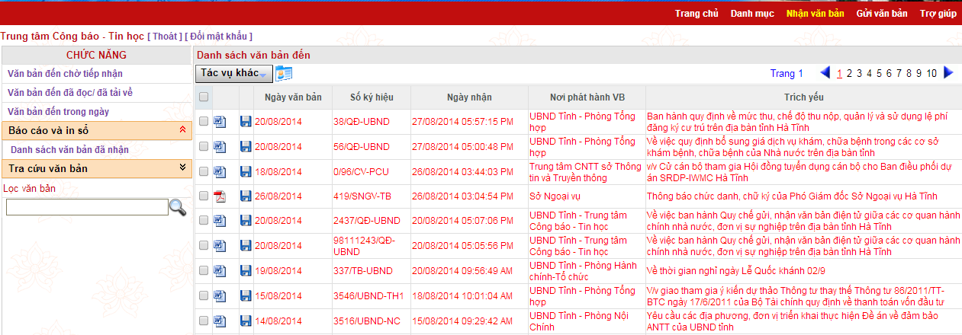
Hình 9. Giao diện văn bản đến
Để nhận văn bản nào, người dùng chỉ cần nhấp chuột vào văn bản đó (Ngày ban hành, Ngày gửi hoặc Trích yếu) để mở xem thông tin của văn bản đến
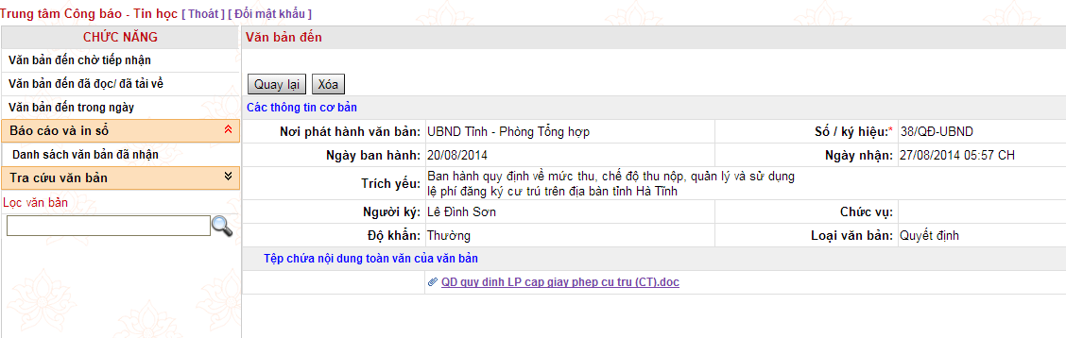
Hình 10. Thông tin và nội dung văn bản đến
Người sử dụng tải văn bản điện tử đính kèm tại phần thông tin “Tệp chứa nội dung toàn văn của văn bản”. Nhấn nút Quay lại để quay lại giao diện danh sách văn bản đến và tiếp tục thao tác với các văn bản đến khác.

3.5.2. Danh sách văn bản đến trong ngày
Chức năng này cho phép người sử dụng tạo lập báo cáo về danh sách văn bản cần giải quyết trong ngày theo yêu cầu. Các bước thực hiện như sau:
- Lựa chọn Nhận văn bản\văn bản đến trong ngày, sẽ hiển thị danh sách văn bản điện tử đến trong ngày:
- Đánh dấu chọn văn bản đến và nhấn nút In DS văn bản nếu muốn đưa danh sách đó ra bản Microsoft Word, tại giao diện này, người sử dụng có thể chỉnh sửa, định dạng tài liệu và thực hiện in ấn như thông thường.

3.5.3. Báo cáo và in sổ:
Chức năng Báo cáo và in sổ cho phép văn thư thực hiện thống kê và theo dõi toàn bộ văn bản đến cơ quan theo những khoảng thời gian cụ thể. Chức năng này cho phép người sử dụng kết xuất dữ liệu sau khi thống kê báo cáo dưới dạng file Microsoft Word. Để thực hiện chức năng này, người sử dụng thao tác theo các bước sau:
- Lựa chọn Báo cáo và in sổ\ Danh sách văn bản đã nhận tại danh mục bên trái màn hình. Giao diện “In danh sách văn bản đã nhận” hiển thị:
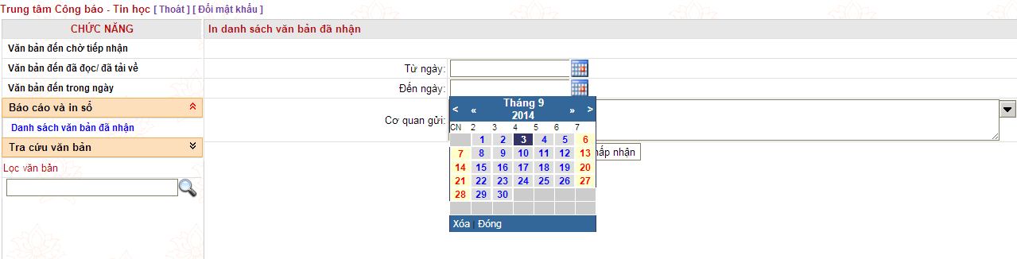
Chọn cơ quan gửi văn bản
Chọn khoảng thời gian văn bản đến
Hình 11. Báo cáo và in sổ văn bản nhận
- Chọn khoảng thời gian muốn in sổ và nhấn nút mũi tên để lựa chọn tên cơ quan gửi văn bản muốn tạo báo cáo. Sau đó nhấn nút Chấp nhận. Chương trình sẽ thực hiện tìm kiếm danh sách văn bản thoả mãn điều kiện và hiển thị dưới dạng file Word người sử dụng thao tác chỉnh sửa văn bản và in ấn như thông thường.

3.5.4. Tra cứu văn bản gửi đến
Chức năng Tra cứu văn bản cho phép người sử dụng tra cứu danh sách văn bản đến đã được lưu trong cơ sở dữ liệu của chương trình. Tại đây, người sử dụng có thể tra cứu văn bản đến theo loại văn bản, ngày ban hành…

- Tra cứu theo tiêu thức
Cho phép người sử dụng tra cứu văn bản theo nhiều tiêu chí như ngày ban hành, số đến… Cách thức tra cứu thực hiện như sau:
+ Lựa chọn loại hình Tra cứu theo tiêu thức, giao diện tìm kiếm hiển thị như hình dưới đây
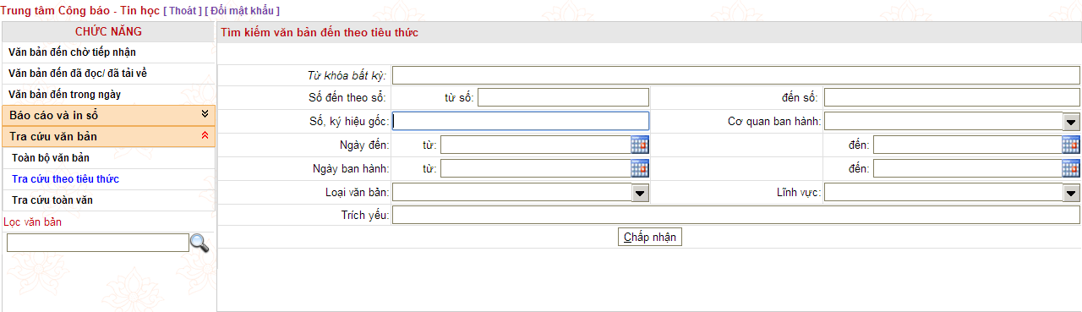
Hình 12. Tra cứu theo chiêu thức
+ Với loại tra cứu này, người sử dụng có thể tìm kiếm theo các tiêu thức của văn bản như Số ký hiệu gốc, Người ký, Cơ quan gửi… hoặc Trích yếu của văn bản, chọn các tiêu thức của văn bản muốn tìm kiếm và nhấn nút chức năng Tìm kiếm để xác nhận tìm kiếm văn bản theo những tiêu thức đã lựa chọn, người sử dụng có được kết quả tìm kiếm. Ngoài ra người sử dụng còn có thể tìm kiếm toàn văn bản hoặc tra cứu toàn văn:

- Tra cứu nhanh
Ngoài các loại hình tra cứu đã nêu, người sử dụng cũng có thể tra cứu nhanh với các từ khóa của văn bản. Cách tra cứu như sau:
+ Nhập từ khóa của văn bản cần tìm vào ô tìm kiếm
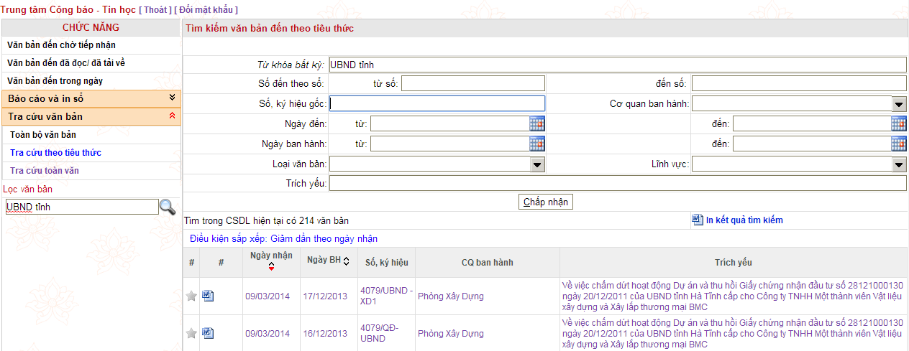
Hình 13. Tra cứu nhanh văn bản
+ Nhấn biểu tượng tìm kiếm hoặc ấn phím Enter, kết quả tìm kiếm hiển thị thoả mãn từ khoá mà người sử dụng đã nhập.
+ Tại đây, người sử dụng nhấp chuột vào cột Ngày BH của văn bản để mở xem thông tin chi tiết.

3.5.5. Chú thích các nút lệnh tiện ích
: Nút lệnh nhắc việc. Khi nhấp chọn nút lệnh này sẽ hiển thị danh sách các công việc cần giải quyết của người sử dụng (cho biết số lượng văn bản của đơn vị cần giải quyết)
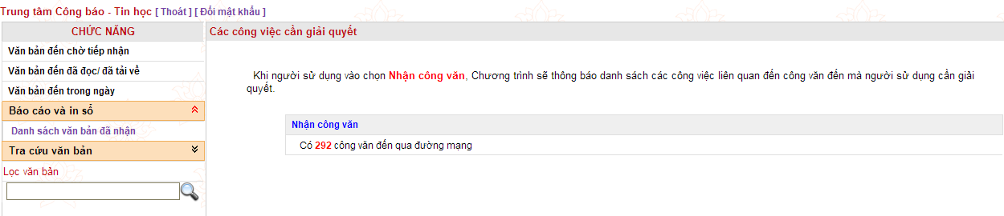
Hình 14. Các công việc cần giải quyết

: Nút lệnh này cung cấp tiện ích đánh dấu các văn bản được đã đọc hoặc tải tài liệu đính kèm, cho phép người sử dụng có thể phân loại được văn bản nào đã giải quyết và văn bản nào mới tiếp nhận.
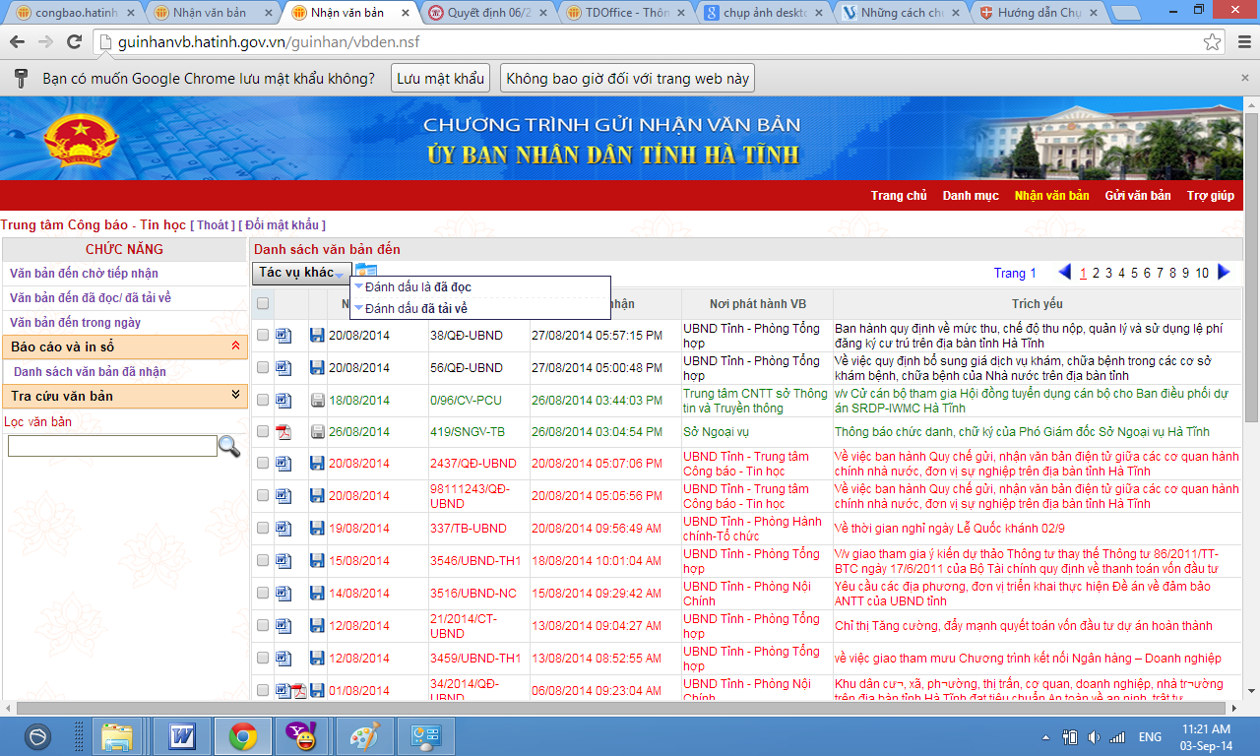
Hình 15. Tác vụ đánh dấu văn bản
Lựa chọn văn bản đến cần đánh dấu là đã đọc hay tải về bằng cách nhấp chọn trước văn bản đó và chọn thao tác đánh dấu thích hợp để phân loại văn bản ( Màu sắc của văn bản đến sẽ thay đổi theo tác vụ mình chọn, đã đọc có màu đen, đã tải về có màu xanh )

3.6. Gửi văn bản
Giao diện của chức năng “Gửi văn bản”:
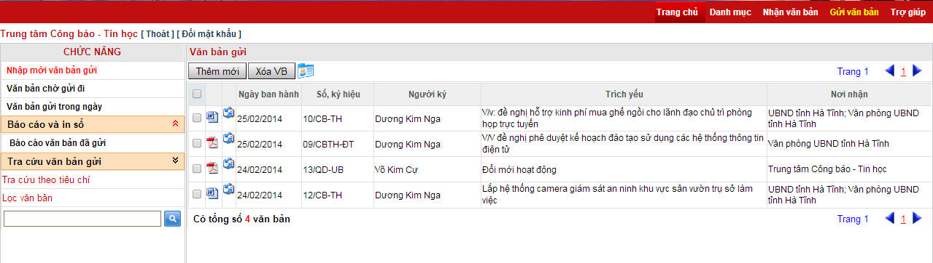
Hình 16. Giao diện nhận văn bản

3.6.1. Tạo mới và gửi văn bản
Chức năng này cho phép người sử dụng đính kèm văn bản điện tử để gửi qua mạng tới địa chỉ nơi nhận.
- Lựa chọn chức năng Gửi văn bản trên thanh thực đơn chọn thêm mới hệ thống sẽ mở ra giao diện sau:
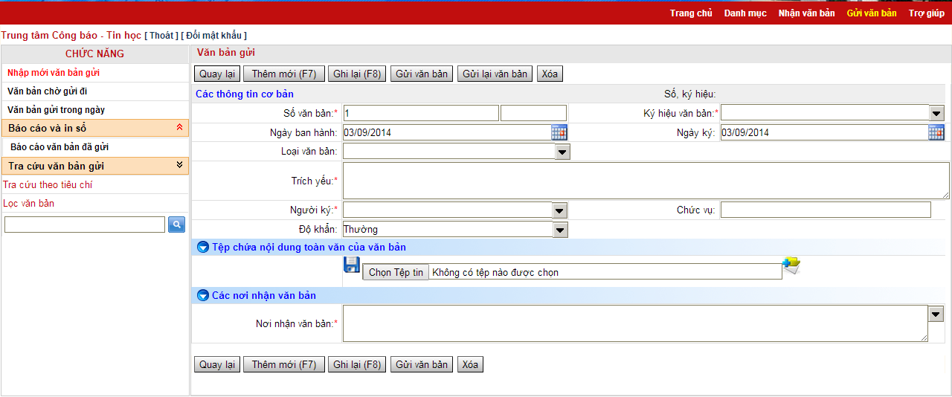
Hình 17. Tạo mới và gửi văn bản
- Phần “Các thông tin cơ bản” dùng để quản lý văn bản, người sử dụng cần cập nhật đầy đủ vào các tiêu thức, là các thông tin cơ bản của văn bản phục vụ tra cứu về sau.
- Đính kèm tệp văn bản điện tử, người sử dụng nhấn nút Browse và chọn đường dẫn tới tệp văn bản (Lưu ý: sau khi chọn văn bản cần đính kèm người dùng phải nhấn vào biểu tượng đĩa mềm để tải văn bản lên hệ thống). Trong trường hợp muốn đính kèm nhiều văn bản điện tử, người sử dụng nhấp chuột chọn và thao tác tương tự.
Trong mục “Các nơi nhận văn bản” nhấn vào mũi tên ở phía phải khi đó sẽ có danh sách các đơn vị đã được đăng ký trong hệ thống, người dùng tiến hành chọn các đơn vị cần gửi, sau khi chọn xong, ấn “Đồng ý”.
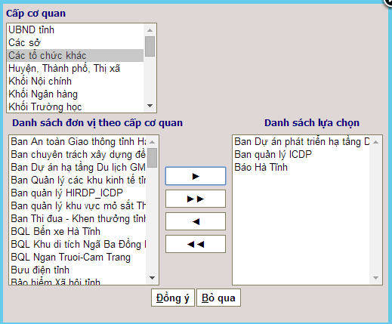
Hình 18. Các đơn vị nhận văn bản
Chú thích các nút chức năng:
- Quay lại: Cho phép quay lại thao tác trước đó.
- Gửi văn bản: Cho phép gửi văn bản đi theo địa chỉ đã chọn
- Thêm mới (F7): Cho phép mở giao diện nhập mới công văn.
- Ghi lại (F8): Cho phép lưu lại thông tin vừa cập nhật.
- Xoá: Dùng để xoá văn bản điện tử và các tiêu thức vừa cập nhật.
Trong trường hợp người dùng chọn “ Ghi lại (F8)” văn bản sẽ được chuyển sang “Văn bản chờ gửi đi” ta chọn văn bản và nhấn vào nút Gửi văn bản để gửi đi
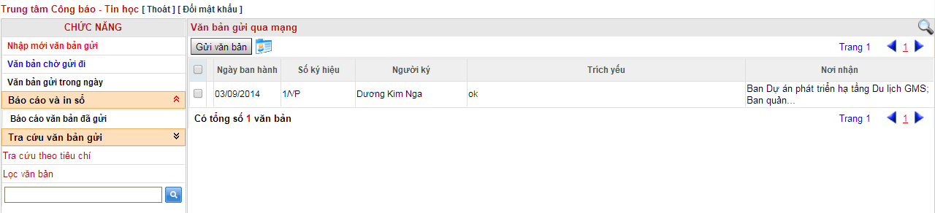
Hình 19. Văn bản chưa gửi qua mạng
Lưu ý: Mục “Văn bản gửi trong ngày” chứa danh sách văn bản đã được gửi trong ngày. Tại đây, người sử dụng có thể thao tác tạo mới văn bản, xóa hoặc in danh sách văn bản gửi trong ngày theo yêu cầu công việc.

3.6.2. Báo cáo và in sổ
Để tạo lập báo cáo tình hình gửi công văn, người sử dụng lựa chọn chức năng Báo cáo và in sổ\ Báo cáo văn bản đã gửi tại danh mục chức năng bên trái màn hình.
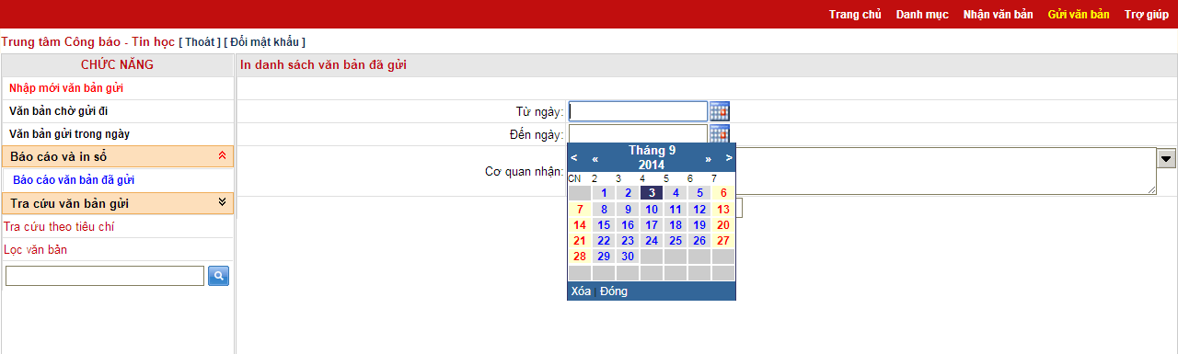
Hình 20. Báo cáo và in sổ văn bản đi
Lựa chọn khoảng thời gian tạo lập báo cáo, đơn vị nhận và nhấn nút Chấp nhận. Chương trình sẽ tìm kiếm các văn bản thỏa mãn điều kiện người sử dụng đã lựa chọn và kết xuất báo cáo ra file Word.

3.6.3. Tra cứu văn bản gửi
Phần "Tra cứu công văn gửi" cho phép người sử dụng tra cứu các văn bản điện tử đã gửi đi được lưu trữ trong cơ sở dữ liệu của chương trình. Các bước thực hiện tương tự mục tra cứu nhận văn bản ./.

